Interrogation sur les transformations chimiques et la matière
Nom : ........................................ Prénom : ........................................
Classe : 3D SEGPA Date : ........................ Note : ........ / 20
Durée maximale : 20 minutes. Coche une seule réponse par question. Chaque bonne réponse vaut 1 point. Une réponse fausse ou absente vaut 0 point.
Utilise les extraits du cours lorsqu’ils sont présents. Garde 2 minutes pour te relire.
1. Quel gaz permet au carbone de brûler ?
☐ A. Le dioxyde de carbone.
☐ B. Le dioxygène.
☐ C. La vapeur d’eau.
2. Quel gaz se forme quand le carbone brûle ?
☐ A. Le dioxyde de carbone.
☐ B. Le dioxygène.
☐ C. La vapeur d’eau.
3. Quel liquide permet de détecter le dioxyde de carbone ?
☐ A. L’eau du robinet.
☐ B. L’eau salée.
☐ C. L’eau de chaux.
4. Que se passe-t-il quand l’eau de chaux rencontre du dioxyde de carbone ?
☐ A. Elle se trouble.
☐ B. Elle devient un gaz.
☐ C. Elle devient un solide dur.
5. Lors d’une transformation chimique, que deviennent les réactifs ?
☐ A. Ils restent tous identiques.
☐ B. Ils se transforment en nouvelles substances.
☐ C. Ils deviennent toujours de l’eau.
6. Comment appelle-t-on les substances qui se transforment pendant la réaction ?
☐ A. Les produits.
☐ B. Les états.
☐ C. Les réactifs.
7. Comment appelle-t-on les nouvelles substances formées ?
☐ A. Les produits.
☐ B. Les réactifs.
☐ C. Les combustions.
8. Quel exemple de transformation chimique est donné dans le cours ?
☐ A. Observer une dune de sable.
☐ B. Faire brûler du carbone.
☐ C. Représenter une particule.
9. Dans un bilan de réaction, que place-t-on avant la flèche ?

☐ A. Les noms des produits.
☐ B. Les noms des états de la matière.
☐ C. Les noms des réactifs.
10. Quel bilan correspond à la combustion du carbone ?
☐ A. Carbone + dioxyde de carbone → dioxygène.
☐ B. Carbone + dioxygène → dioxyde de carbone.
☐ C. Dioxygène + eau de chaux → carbone.
11. Dans l’exemple du cours, de quoi une dune est-elle formée ?
☐ A. De grains de sable.
☐ B. De morceaux de papier.
☐ C. De gouttes d’eau.
12. Que permet de comprendre l’exemple de la dune ?
☐ A. Toute la matière est du sable.
☐ B. Toute la matière est liquide.
☐ C. La matière est formée de particules.
13. Quels noms donne-t-on aux particules dans le cours ?
☐ A. Solides ou liquides.
☐ B. Atomes ou molécules.
☐ C. Dunes ou rochers.
14. Quels sont les trois états de la matière cités dans le cours ?
☐ A. Solide, liquide et gazeux.
☐ B. Solide, liquide et compressible.
☐ C. Solide, gazeux et horizontal.
15. Quel état de la matière possède une forme propre ?
☐ A. L’état gazeux.
☐ B. L’état liquide.
☐ C. L’état solide.

16. Quel état occupe tout le volume du récipient qui le contient ?
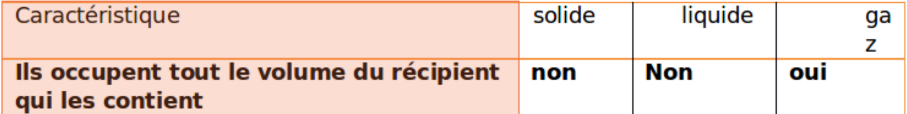
☐ A. L’état liquide.
☐ B. L’état gazeux.
☐ C. L’état solide.
17. Au repos, comment est la surface libre d’un liquide ?
☐ A. Plane et horizontale.
☐ B. Toujours inclinée.
☐ C. Toujours bombée.
18. D’après le tableau, que fait un liquide dans un récipient ?
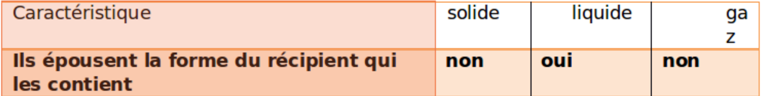
☐ A. Il garde toujours sa propre forme.
☐ B. Il remplit toujours tout le volume du récipient.
☐ C. Il prend la forme du récipient.
19. Quel état est indiqué comme « impalpable » dans le tableau ?
☐ A. L’état solide.
☐ B. L’état gazeux.
☐ C. L’état liquide.
20. Quel état de la matière est compressible ?
☐ A. L’état gazeux.
☐ B. L’état solide.
☐ C. L’état liquide.

